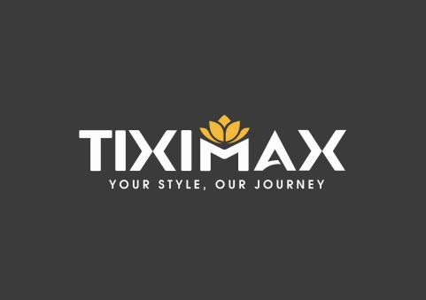  CÔNG TY CỔ PHẦN TIXIMAX | BẢN MÔ TẢ CÔNG VIỆC
 | Vị trí:  Digital MKT | Bộ phận:  Marketing | Số hồ sơ:  TXM.JD.11

- Mục tiêu công việc
- Triển khai các hoạt động tiếp thị số nhằm nâng cao nhận diện thương hiệu, thu hút khách hàng tiềm năng (lead generation), và hỗ trợ hoạt động kinh doanh trong lĩnh vực logistics – vận tải – kho bãi.
- Thời gian – Địa điểm làm việc
- Từ thứ 2 – thứ 6. Thứ 7 làm việc cách tuần.
- Sáng làm từ 8h15-12h- Chiều từ 13h15- 17h15’.
- Địa điểm làm việc: Số 65 đường số 9, Khu dân cư Hiệp Bình Phước, Thành phố Thủ Đức, Hồ Chí Minh.
C.Yêu cầu về trình độ và kỹ năng
- Thành thạo chạy quảng cáo Google Ads, Meta Ads, LinkedIn Ads
- Hiểu biết cơ bản về SEO, Google Analytics, Meta Business Suite
- Biết sử dụng các công cụ như Canva, ChatGPT, Notion, Google Tag Manager, CRM
- Có khả năng phối hợp chặt chẽ với team nội dung, sale và vận hành.
- Tư duy phân tích, logic và data-driven
- Chủ động học hỏi, cập nhật công nghệ marketing mới
- Kỹ năng lập kế hoạch, triển khai và đánh giá hiệu quả các chiến dịch Marketing.
- Có khả năng phân tích số liệu, đánh giá hiệu suất và tối ưu chiến dịch quảng cáo.
- Tinh thần teamwork và phối hợp liên phòng ban tốt.
- Sáng tạo, chủ động, có trách nhiệm và đam mê với lĩnh vực Marketing.
- Quan hệ công việc.
D. Trách nhiệm chính
- Lên kế hoạch và triển khai các chiến dịch Digital Marketing theo định hướng công ty (Google Ads, Facebook Ads, LinkedIn, Email Automation...)
- Quản lý và tối ưu các kênh truyền thông số: website, fanpage, landing page, LinkedIn
- Phối hợp với team content & design để tạo nội dung phù hợp ngành logistics (blog, bài PR, infographics, video ngắn...)
- Quản lý và phân tích hiệu quả quảng cáo.
- Thực hiện SEO on-page và off-page cho website ngành logistics
- Hỗ trợ team sale về mặt tư liệu truyền thông, tài liệu giới thiệu dịch vụ
- - Website công ty (SEO, blog ngành logistics)
- Fanpage Facebook, LinkedIn, Zalo OA
- Kênh quảng cáo: Google Ads, Meta Ads, LinkedIn Ads
- Email marketing.
E. Quyền lợi
- Mức lương từ 10.000.000 VNĐ- 15.000.000 VNĐ tuỳ theo năng lực và thưởng theo KPI
- Môi trường làm việc trẻ trung, chuyên nghiệp, đồng nghiệp nhiệt tình hướng dẫn, hỗ trợ.
- Có lộ trình thăng tiến cho nhân viên gắn bó và có năng lực.
- Đóng BHXH, BHYT, BH thất nghiệp và các chế độ chính sách theo Bộ Luật lao Động.
- Hưởng đầy đủ chính sách phúc lợi của công ty: Thưởng các dịp lễ, tết, lương tháng thứ 13

